

**МИНИСТЕРСТВО ОБРАЗОВАНИЯ И НАУКИ РЕСПУБЛИКИ ДАГЕСТАН**

**МКОУ «ХАЛИМБЕКАУЛЬСКАЯ СОШ**

**ИМЕНИ ГЕРОЯ РОССИИ АСКЕРОВА А.М.»**

Россия, РД, 368215, с. Халимбекаул, ул. Школьная 2, т.: 8-928-803-98-55, **E-mail**: school_2000@bk.ru

**СПРАВКА**

по реализации ЦП «Развития национальных отношений в РД»

в МКОУ «Халимбекаульская СОШ им.Героя России Аскерова А.М.»

на II-квартал 2017-2018 учебный год

В целях реализации данной программы был разработан план мероприятий:

|  |  |  |  |  |  |  |  |
| --- | --- | --- | --- | --- | --- | --- | --- |
| **№** | **Мероприятие** | **Класс** | **Сроки** | **К-во уч-ся** | **Ответст-венные** | **Пригла-шенные** | **Ожидаемый**  **результат** |
| **1.** | Участие в праздничных мероприятиях, посвященных Дню Победы: выставка рисунков, плакатов, возложение цветов у памятника участникам ВОВ в с. Х-аул, кл/часы. | 3-11 | 7-9.05.18 |  | Зам по ВР |  | Воспитание чувства патриотизма, гордости за свою страну, уважительное отношение к старшему поколению и расширение представления о героизме советского народа. |
| **2.** | **Кл/час:** «Что такое доброта?». | 3 | 07.04.18 | 23 | Кл/рук. |  | Формирование у уч-ся представление о доброте, хороших, добрых поступках. |
| **3.** | Кл/час: **«Кемерово – мы с тобой».** | 1-11 | 01.04.18 | 601 | Кл/рук. |  | Чувство сострадания, память о погибших. |
| **4.** | Акция: **«Чистый берег».** | 7,9-11 | 05.05.18 | 165 | Кл/рук |  | Бережное отношение к природе, к своему краю. |
| **5.** | **«День птиц»** | 2-7 | 14.04.18 | **23** | Кл/рук Далгатова Э.А. |  | Бережное отношение ко всему живому, к природе. |
| **6.** | Выставка детского творчества: **«Умелые руки».** | 1-4 | 06.04.18 | 36 | Учит.  технологии |  | Выявить таланты |
| **7.** | **«Педагог на сцене».** |  | 28.03.18 | **19** | Зам по ВР. |  | Показать хороший результат. |
| **8.** | Живая классика: **«Жертвы фашизма».** | 2-9 | 12.04.18 | 31 | Зам по ВР. Таштемирова Ш.Э. |  | Чувство патриотизма, сохранение памяти о богибших. |
| **9.** | Выставка – панорама рисунков, плакатов на тему: **«Пламя Победы».** | 3-11 | 15.04.18 | **56** | Кл/рук.Вож. учит.ИЗО |  | Творческий потенциал учащихся школы. |
| **10.** | Литературно-музыкальная композиция **«Сороковые – роковые!»** общешкольное мероприятие. | 9«а» | 07.05.18 | **64** | Сулейманова Н.А.  9«а» кл. |  | Активизация творческого потенциала школьников, повышение интереса к военной истории нашей Родины. |
| **11.** | **Кл/час:** «Он был первым» ко дню космонавтики. | 5-8 | 12.04.18 | **379** | Кл/рук. |  | Интерес к изучению космоса и истории |
| **12.** | Сказка **«12 месяцев»** в постановке учащихся. | 6«а» | 24.04.18 | **13** | Ибрагимова Б.В. |  | Творческий потенциал учащихся. |
| **13.** | **«Я – дагестанка!»** - общешкольное мероприятие. | 9«а» | 12.05.18 | **19** | Магомедова З.Г. |  | Формирование у девочек таких качеств как: скромность, преданность, уваж-сть. |

**01.04.2018** года была проведена общешкольная линейка, посвященная погибшим детям в Кемерово от пожара. Всего на линейке было спущено 305 шаров.

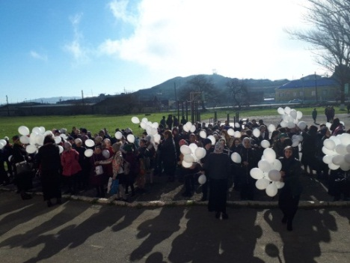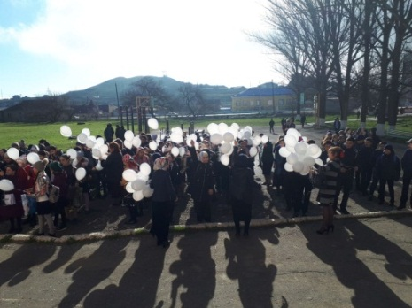

**Линейка, посвященная Кемерово-«Кемерово – мы с тобой»**

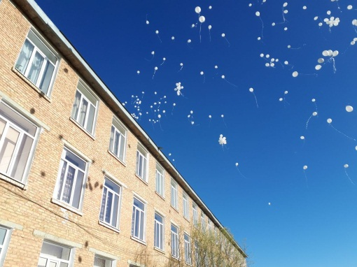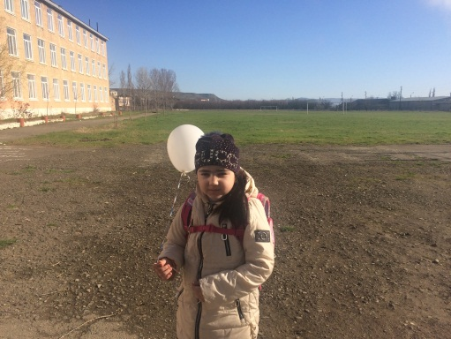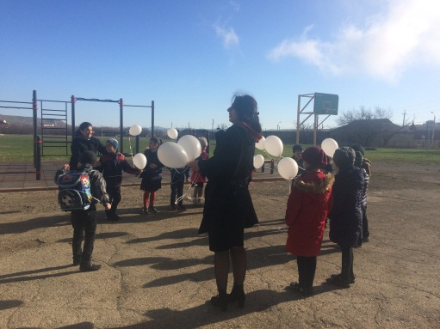

**Начальная школа**

**01.04.2018** года во всех классах с 1го по 11ый классными руководителями были проведены классные часы на тему**: «Кемерово – мы с тобой».** Это трагедия не оставила никого равнодушным, при первом зове все учащиеся и преподаватели откликнулись и приняли самое активное участие в проведении акции.

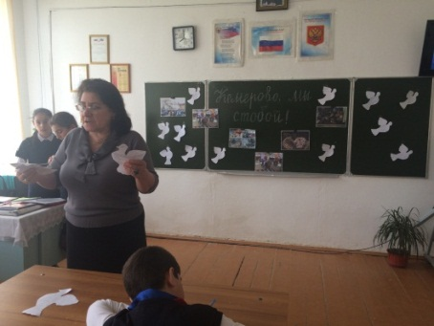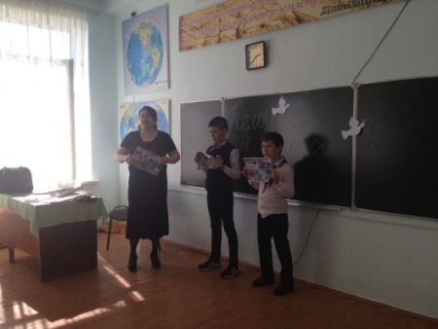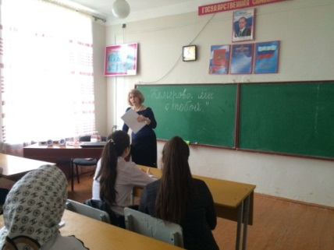

**6«а» к/р.**

**Ибрагимова Б.В.**

**5«в» к/р.**

**Хочаева З.З.**

**8«б» к/р.**

**Килясханова У.Г.**

**06.04.2018** года среди учащихся начальной школы была проведена выставка детского творчества **«Умелые руки».**

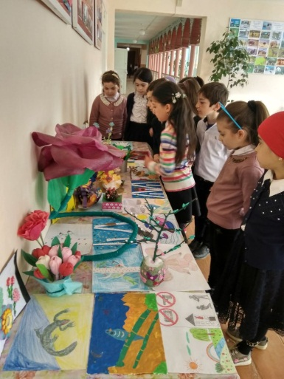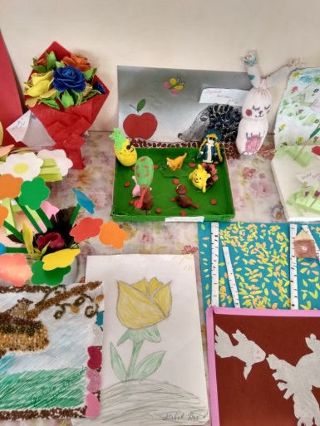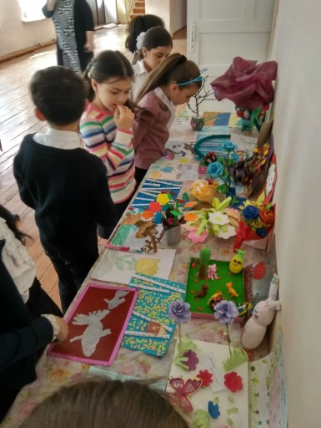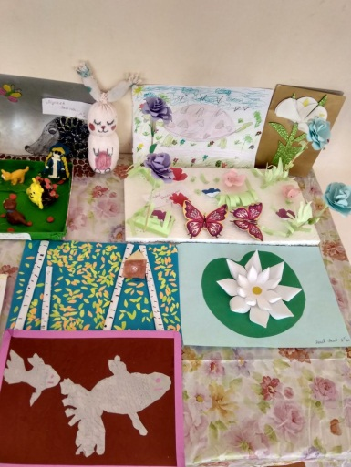

**Выставка детского творчества «Умелые руки»**

**07.04.2018** года в 3«а» классе классный руководитель провела классный час на тему: **«Что такое доброта?».** Классный час прошел на хорошем уровне. Надо отметить, что у Зульфии Мухтарпашаевны учащиеся очень активные, забавные и с ними интересно работать.

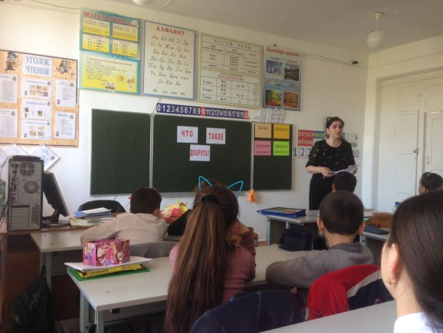

**12.04.2018** года был проведен литературный салон на тему: «Жертвы фашизма», посвященный 73 годовщине Великой Отечественной войне. В нем приняли участие учащиеся 2х -8х классов. Ответственная за проведение литературного салона была зам. по ВР Килясханова У.Г. и учитель русского языка и литературы Таштемирова Ш.Э.

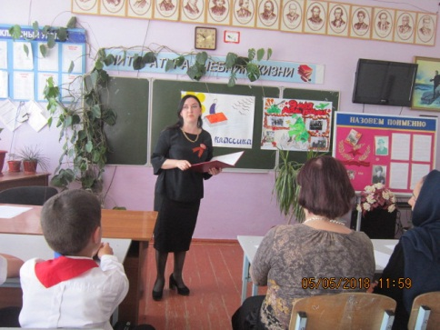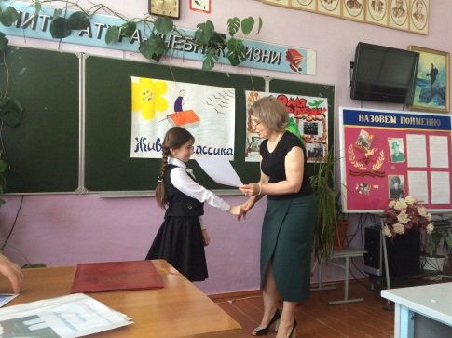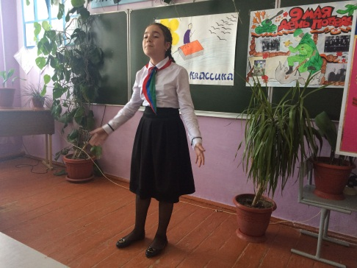

**6«в» кл.**

**Абдурахманова**

**3«а» кл.**

**Гаджиева А.**

**Учитель лит-ры Таштемирова Ш.Э**.

**12.04.2018** года во всех с 1го по 11ый классы классными руководителями был проведен единый классный час: **«Он был первым»**, посвященный дню космонавтики с использованием ИКТ.

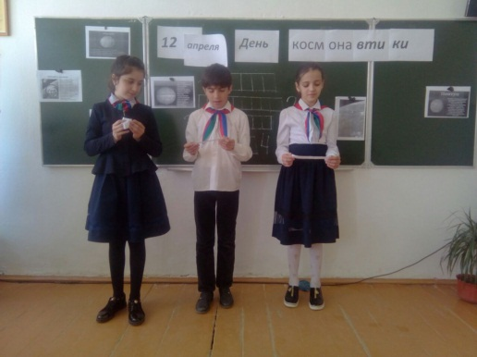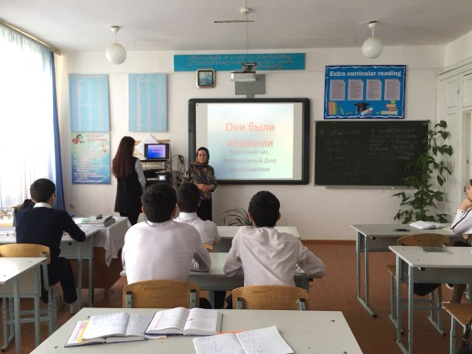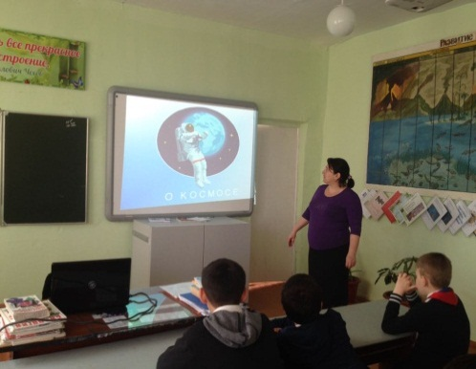

**5«в»**

**к/р. Хочаева З.З.**

**10**

**к/р. Сапиева И.А.**

**6«а»**

**к/р. Ибрагимова Б.В.**

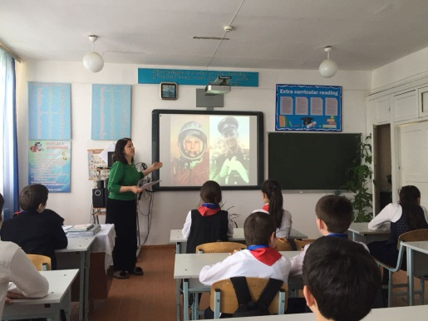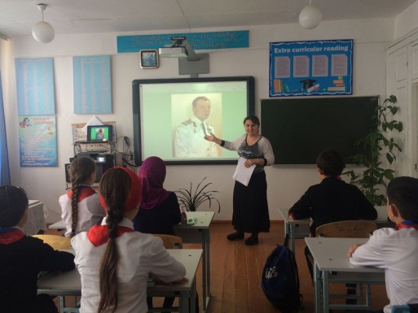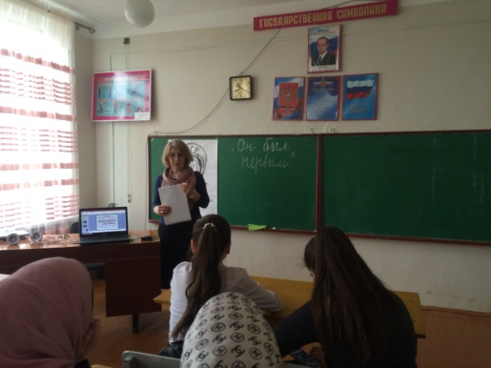

**6«б»**

**к/р. Меджидова З.И.**

**6«в»**

**к/р. Умарова С.Ш.**

**8«б»**

**к/р. Килясханова У.Г**

**15.04.2018** года в фойе школы была организована выставка – панорама на тему **«Праздник Победы**», посвященная 73 годовщине Великой Отечественной войне, в которой приняли участие учащиеся 1го по 11-ый классы.

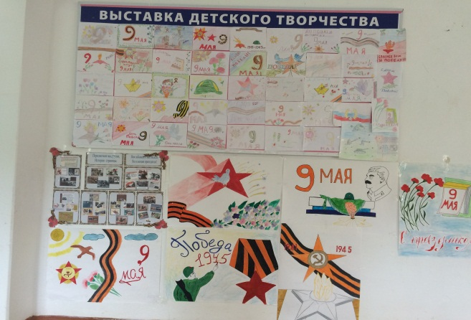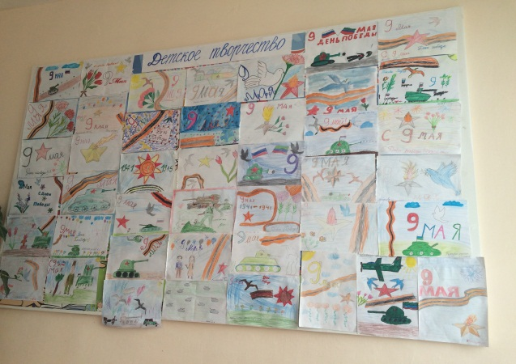

**Выставка – панорама, посвященная 73 годовщине ВОВ**

**05.05.2018** года в школе была проведена акция **«Чистый берег»** на территории Халимбекаульского озера с учащимися 10го и 11го классов. А также акция прошла на территории реки Темир-хан – Шура с учащимися 7х и 9х классов. Ответственные классные руководители Телеева П.Д. Зубаилова А.М. Абдусаламова П.Х. Сулейманова Н.А. Джамалутдинова З.Д. Абуква С.Б. Магомедова З.Г. Сапиева И.А. Далгатова Э.А. Всего в акции приняло участие 165 учащихся.

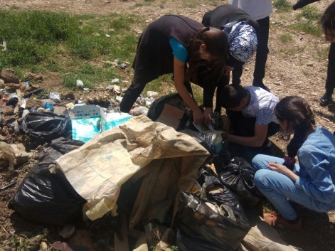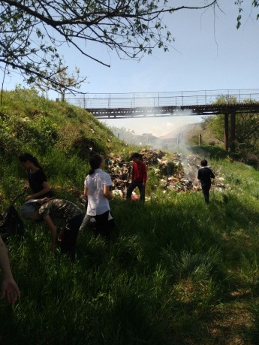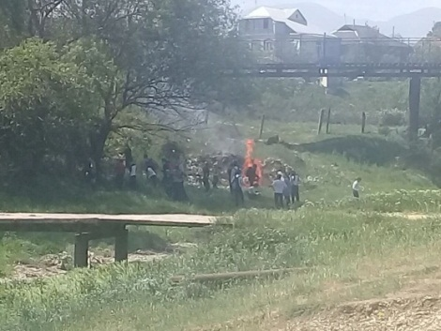

**Учащиеся у реки Темир –хан – Шура**

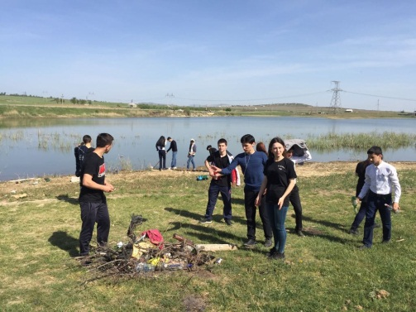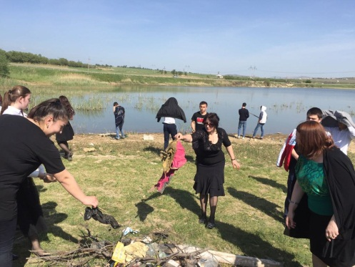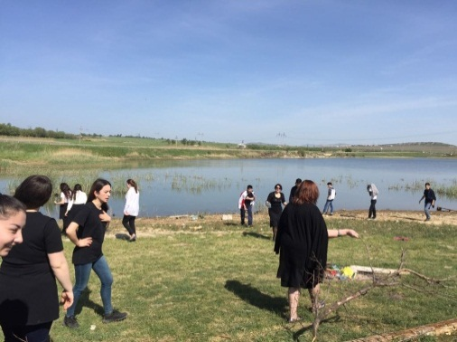

**Уборка территории Халимбекаульского озера**

**07.05.2018** года в актовом зале школы прошло мероприятие, посвященное 73 годовщине Великой Отечественной войне **«Сороковые – роковые».** На мероприятии приняли участие учащиеся младшего, среднего и старшего звеньев. Ответственными за мероприятие были учащиеся 9«а» класса и классный руководитель Сулейманова Н.А.

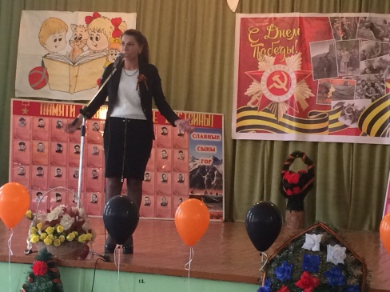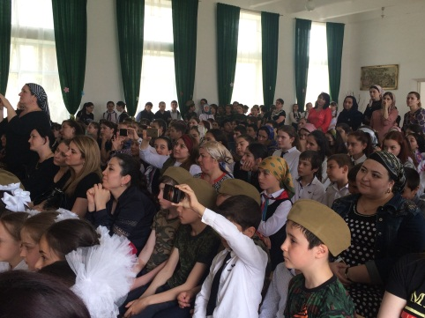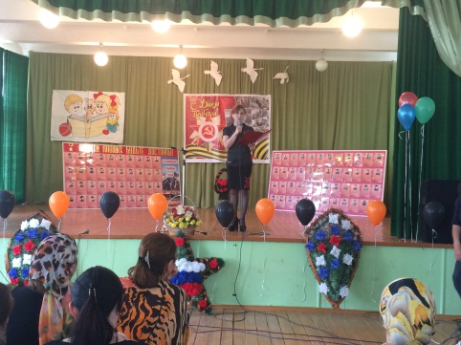

**К/р 9«а» кл. Сулейманова Н.А.**

**Зрители**

**Учитель лит-ры**

**Абукова С.Ш.**

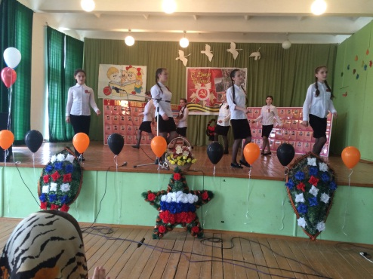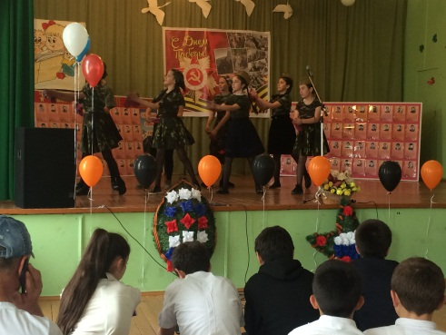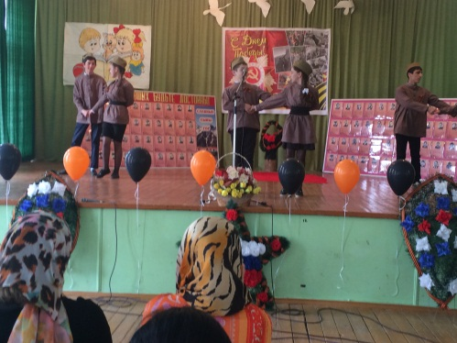

**Уч-ся 6«а» класса**

**Уч-ся 9«г» класса**

**Уч-ся 9«а» класса**

**12.05.2018** года по инициативе самих учащихся девочек 9ых классов было организовано и проведено общешкольное мероприятие **«Я - дагестанка!».** Консультировала девочек классный руководитель 9 «Г» класса Магомедова З.Г. На мероприятии говорили о скромности, чести, уважительности, показали сценки из жизни и конечно же танцы.

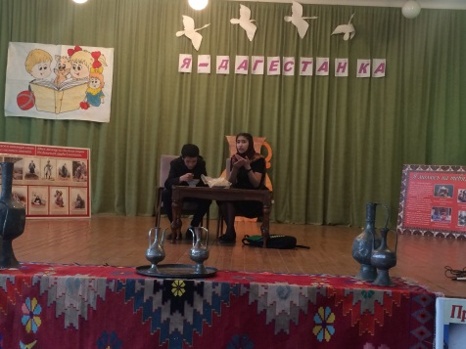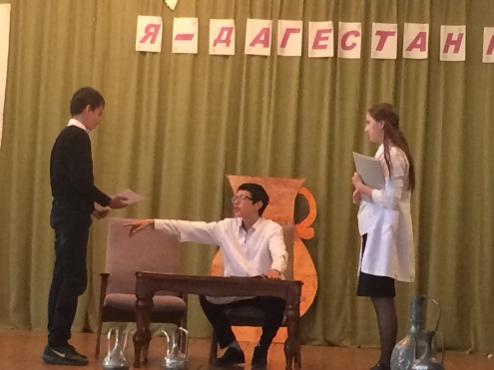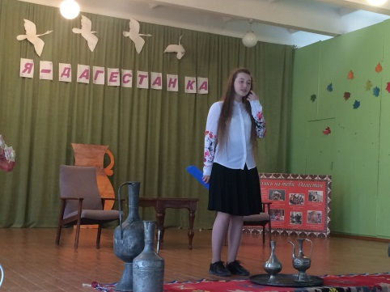

**9«г» Залимханова А.**

**Сценка: « Как дела в школе сынок»**

**Сценка: «Побывал**

**у врача»**

**24.04.2018** года в актовом зале школы силами учащихся из театральной студии под руководством руководителя студии Ибрагимовой Б.В. был поставлен и показан учащимся начальной школы спектакль **«12** **месяцев»**. Большую помощь оказали родители в подготовке костюмов.

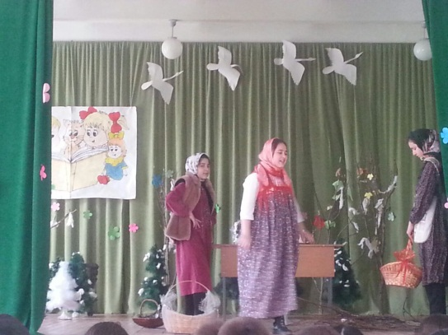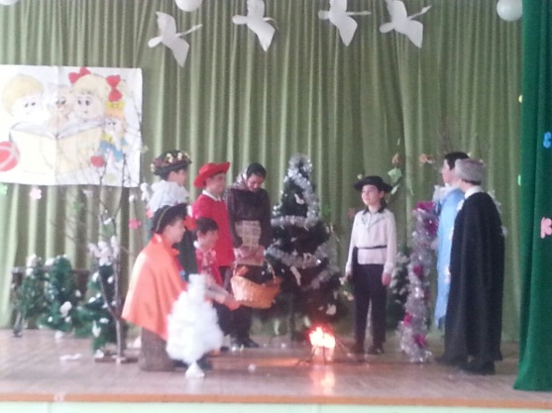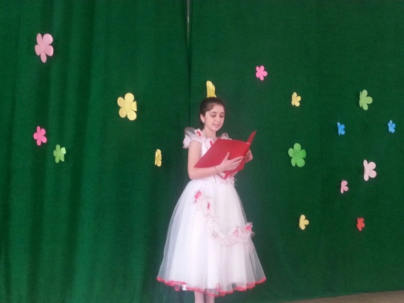

**Сказка «12 месяцев»**

**14.04.2018** года в школе было проведено внеклассное мероприятие, посвященное ко дню птиц. Дети сделали скворечники и прикрепили их на деревья.

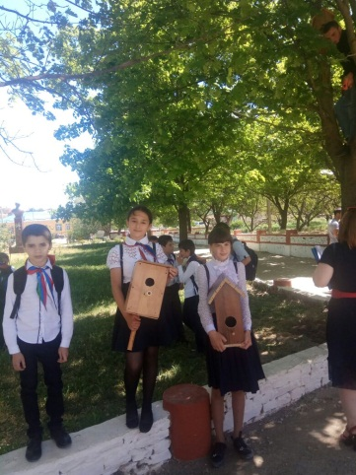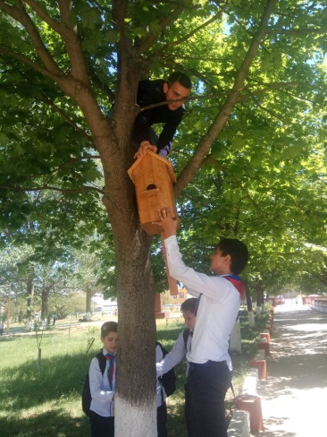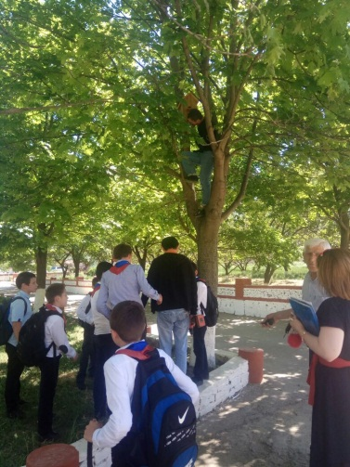

**Директор Ш.Ш.Ибрагимова**

**Справку составила зам по УВР У.Г.Килясханова**